前提：浏览器装了multipost插件
执行：随便输一个标题，一个正文，引擎选择multipost，发布平台除了youtube随便选，可以多选，点击发布
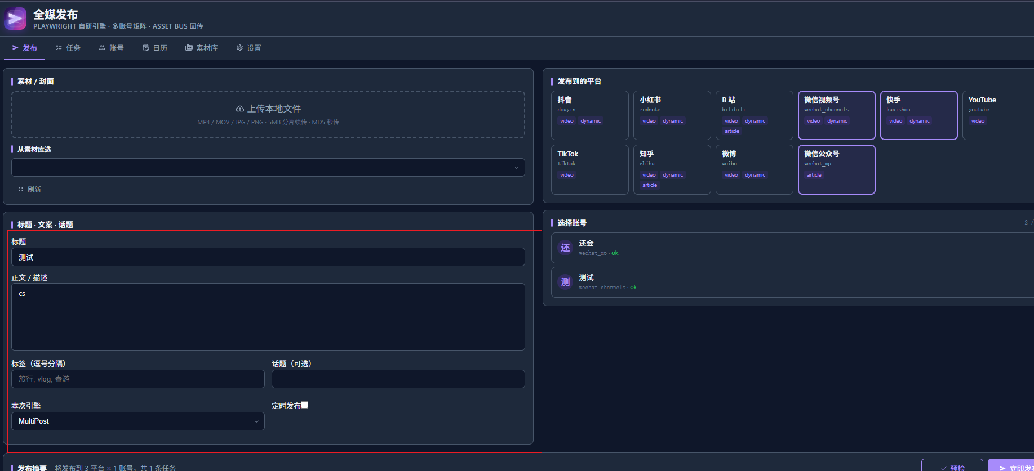
结果：自动打开各平台发布页，在登陆好的情况下，会自动发布
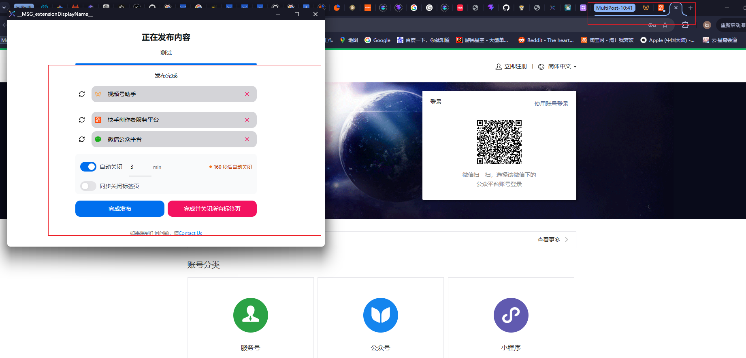

引擎选择auto的时候，需要现在设置检测插件完成，有插件才会自动走multipost，直接选multipost的时候不会检测

这个的multipost在akita网页端且打开顶层模式的情况下可以用了，可以调用multipost插件做发布
如果要akita网页端直接调用需要能穿iframe那个可能要改akita源码，然后桌面端目前没办法直接调用到那个插件
playwright的方案有可能有风险，目前没实现

